**Introducción**

La definición de CRM (Customer Relationship Management ) engloba 2 conceptos, el CRM hace tanto referencia a la estrategia de negocio focalizada hacia el cliente, como a toda las aplicaciones informáticas, tanto software como hardware conocidas como front office , necesarias para procesar, analizar y exponer la información resultante para medir y retroalimentar la estrategia de negocio desarrollada.

**Objetivo**

1. Ayudar a los departamentos de Marketing de las empresas a identificar sus mejores clientes, manejar campañas de Marketing con metas y objetivos claros, y a generar prospectos de calidad para sus equipos de venta.
2. Asistir a las organizaciones a mejorar sus procesos de ventas remotas y el manejo de cuentas, optimizando la información compartida por múltiples empleados y modernizando los procesos existentes.
3. Permitir la formación de relaciones individualizadas con los clientes, con el objetivo de mejorar el nivel de satisfacción de los mismos y maximizando los beneficios, identificando los clientes más rentables y dándoles a éstos el mejor nivel de servicio posible.
4. Proveer a los empleados de la información y procesos necesarios para conocer mejor a sus clientes, entender sus necesidades, y efectivamente construir relaciones productivas y mutuamente beneficiosas entre la compañía, sus clientes, y sus asociados.

**DEFINICION DEL CRM**

CRM (Customer Relationship Management), en su traducción literal, se entiende como la Gestión sobre la Relación con los Consumidores, pero es tan genérico como toda frase en inglés traducida al español. Pero para su mejor comprensión básicamente se refiere a una estrategia de negocios centrada en el cliente.

Software para la administración de la relación con los clientes. Sistemas informáticos de apoyo a la gestión de las relaciones con los clientes, a la venta y al marketing. Dicho software puede comprender varias funcionalidades para gestionar las ventas y los clientes de la empresa: automatización y promoción de ventas, tecnologías data warehouse (almacén de datos) para agregar la información transaccional y proporcionar capa de reporting, dashboards e indicadores claves de negocio, funcionalidades para seguimiento de campañas de marketing y gestión de oportunidades de negocio, capacidades predictivas y de proyección de ventas.

**Importancia que tienen los CRM en la sociedad**

CRM es una forma de pensar y de actuar de una empresa hacia los clientes/consumidores. A partir de la formación de grandes corporaciones, el contacto 1 a 1 se va perdiendo y se despersonaliza cualquier transacción, dejando de lado la relación de los clientes con la marca.

El CRM, y especialmente el CRM Social nacen de la necesidad de recuperar los vínculos personales con los clientes, especialmente en la era de las Redes Sociales, en donde cada opinión se multiplica de forma viral y afecta significativamente la imagen de la marca. Es por eso que el Social CRM difiere del tradicional agregando la posibilidad de intercambio y conversación con los clientes.

Mediante la conexión constante y el registro de la información de la actividad, la empresa lleva un seguimiento de cada uno de sus contactos. Se les provee de información y soporte, se les avisa de nuevas activaciones y propuestas, y se les recompensa por producir contenido positivo. Esto conduce a una constante realimentación, pues los clientes tienen la posibilidad de opinar y compartir mediante redes sociales como Facebook y Twitter, que también permiten identificar prospectos y conocer sus gustos y preferencias. Así la producción de contenidos se vuelve cada vez más personalizada y relevante, profundizando la relación.

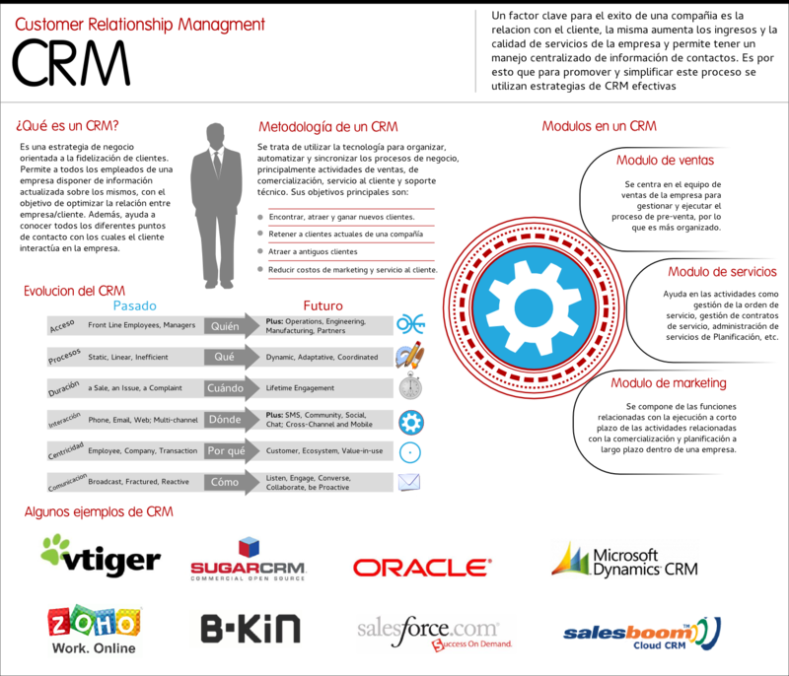

**Metodología del CRM**

Conceptualmente, la metodología para el desarrollo de un proyecto de este estilo contemplará las siguientes etapas:

Es necesario definir una visión así como unos objetivos globales del proyecto para así poder focalizar en estos objetivos y poder hacer un seguimiento de los mismos.

Esta definición ha de ser desarrollada tras un análisis inicial para conocer tanto los puntos fuertes como débiles de la organización, siendo crítico este análisis inicial para el desarrollo posterior del proyecto.

Estos objetivos deben ser bastantes concretos (dentro de unos rangos). Es decir, los objetivos serían por ejemplo "disminuir la tasa de pérdida de clientes en un x%" en lugar de "mejorar las relaciones con los clientes".

Definición de objetivos y visión del proyecto CRM

Tras haber definido la visión y objetivos, es indispensable definir una estrategia para alcanzar los objetivos definidos.

En esta estrategia es clave la definición del posicionamiento en cada uno de los segmentos de clientes de la organización, analizando las competencias actuales y necesarias así como un calendario para su implementación.

En este punto es crítico analizar cada uno de los segmentos así como la definición de la propuesta de valor para cada uno de ellos. No se deben tratar todos los clientes como una "masa uniforme" sino que cada segmento tiene sus características y peculiaridades.

Fidelizar a nuestros Clientes.

El CRM nos permite fidelizar a nuestros clientes actuales, el gurú del Marketing Philip Kotler, señala que un gran número de mercados y sectores han llegado ya a una etapa avanzada de madurez , en un mercado totalmente competitivo donde cada vez los productos o servicios de las diferentes compañías se asemejan mucho o son iguales entre ellos (sector telefónico, sector energético, sector papelero….) las principales diferencias radican en el precio de venta del producto y del trato al cliente que reciben, es mucho más costoso realizar nuevas campañas de publicidad en los diferentes canales y medios de comunicación para obtener nuevos clientes, que el satisfacer las necesidades de nuestros clientes actuales, los cuales al recibir un trato especial, posiblemente compraran más productos o servicios de nuestra empresa en una misma acción de venta ,acto conocido como cross-selling o venta cruzada, o compraran productos de alto margen de ganancias (productos alto standing), es por ello que se obtiene mayor beneficio en fidelizar y en encantar a nuestros clientes que el buscar salvajemente nuevos clientes por cualquier medio, por último el valor de un cliente satisfecho es enorme, pues el marketing “boca a boca “ que genera un cliente satisfecho provoca una imagen envidiable de la empresa , a la vez que la atracción de nuevos clientes.

**Aplicaciones de CRM de código abierto**

SugarCRM

Fundado en el 2004 por el trio compuesto por John Roberts, Clint Oram y Jacob Taylor, SugarCRM se ha convertido en un portador estándar para las soluciones de código abierto de la Gestión de la Relación con el Cliente. Al principio, la venta fundamental de la empresa fueron sus fundamentos de código abierto; la aplicación está escrita en PHP y funciona con la base de datos del Servidor MySQL y SQL de Microsoft. Sin embargo, hace poco el mensaje de la compañía se ha refinado al punto de convertirse no solo en un competidor en el campo del código abierto, sino también en la industria del software CRM comercial más amplio. Las recién mejoras hechas a la interfaz del usuario, el soporte móvil, la base del conocimiento, el portal del autoservicio, análisis y cuadros de mandos actualizados, y varios aspectos de ventas de la edición Empresarial demuestran como SugarCRM se ha enfocado de forma dramática en la competencia con las aplicaciones patentadas agresivamente, al tiempo que aprovecha la tecnología del código abierto como un arma secreta que pudiera inclinar la balanza con los compradores.    
  
El último esfuerzo de los líderes del código abierto redunda en la idea de los medios sociales, o más específico, el CRM social. “Debido al hecho que somos flexibles y receptivos, se hace más fácil integrar las fuentes de los medios sociales y de una manera rápida, afirma Martin Schneider, director de comercialización del producto en SugarCRM. “ En lugar de tener conexiones rígidas y predefinidas, le damos la posibilidad de incorporar los datos provenientes de los medios sociales y utilizarlos cuando usted estime conveniente”. La capacidad de construir conexiones para formar los canales de los medios sociales puede ofrecerles ventajas competitivas a aquellas empresas que reconozcan en primer lugar esos canales, señala él.

Esto no quiere decir que Sugar se está convirtiendo en una empresa de software patentado –está lejos de ese enfoque. La empresa cultiva una vibrante comunidad de diseñadores, la cual excede en la actualidad la cifra de más de 22 000, su versión gratis se ha bajado más de 7 millones de veces. Dicho de una manera sencilla, SugarCRM es el líder del mercado en los sistemas CRM de código abierto por un amplio margen en la actualidad.

vTiger

El código abierto encuentra un refugio seguro en los mercados en vía de desarrollo, el cual le ha dado a vTiger una oportunidad de construir una significativa comunidad de usuarios en los siete años desde que se fundó – y está atrayendo clientes de los países desarrollados, como Nokia y Aegon USA, para incrementar su clientela. La empresa de desarrollo de software con cede en la india presume de tener 1.5 millones de descargas de su producto basado en LAMP/WAMP, el cual viene con la Automatización de la Fuerza de Ventas (SFA, por sus siglas en inglés), automatización del márketing, servicio al cliente, gestión del inventario, calendario e integración del correo electrónico fuera de lo convencional y virtual, con complemento disponibles para Microsoft Outlook y Office, Thunderbird, un portal de autoservicio del cliente y formularios de la web.

“Nos hemos dado cuentas que muchos clientes no pueden esperar por las nuevas versiones del software para satisfacer sus necesidades específicas de la empresa sobre ciertas funciones”, afirmaba Sreenivas Kanumuru, vicepresidente de desarrollo del producto para vTiger. “El código abierto les permite obtener un producto completamente funcional, luego pueden personalizarlo como les sea necesario”.

Una nueva versión del software en la nube salió a finales de julio, el cual refuerza las mismas capacidades de personalización que tiene la solución común de vTiger, algo que no comparten muchos productos con multiusuarios hospedados lo que imponen limitaciones a la personalización, decía Kanumuru. “Tiene opciones completas –puede utilizarlo como viene o puede hacerle las personalizaciones que desea y si quiere, puede trasladarse después a un servidor local”.

Opentaps

Como otro paquete CRM/ERP, Opentaps está dirigido a pequeñas y medianas empresas (SMBs, por sus siglas en inglés) y se construyó sobre Apache Open para empresas. La aplicación de la gestión de la relación con el cliente ofrece función básica para ventas, márketing y servicio. También ofrece herramientas de inteligencia empresarial predeterminadas e integración móvil, incluyendo la sincronización con Microsoft Outlook, Google Calendar y los teléfonos móviles. En julio salió al mercado la versión 1.5 M1, la cual nos brinda formas más fáciles de importar datos, como una interfaz del usuario para importar datos. Repito, si usted está buscando una solución CRM, Opentaps pueda que no sea la ideal para usted, pero si su empresa es pequeña o mediana y lo que busca es automatizar los procesos empresariales CRM y ERP, éste pudiera ser una buena elección.

XRMS

Una suite disponible a través de SourForge.com, XRMS incluye CRM, gestión de los RR.HH y la funcionalidad de la SFA bajo un mismo techo, con algunos aspectos adicionales de inteligencia empresarial e integración de la telefonía por computadora (CTI, por sus siglas en inglés). Dirigido a las organizaciones pequeñas y medianas, la aplicación se desarrolla en PHP y es compatible con un grupo de bases de datos, incluyendo a ADOdg, el Servidor de Microsoft SQL y MySQL. Quizás la aplicación en esta lista con el modelo empresarial que más se parezca al ideal código abierto, XRMS está respaldado principalmente por su comunidad de usuarios, por lo que es ideal para las empresas que ya tienen los recursos técnicos y conocen del código abierto, o que desean invertir en ese conocimiento con prontitud.

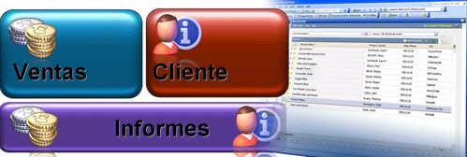

**Glosario**

**Bibliografía**

Managing Customer Relationships: A Strategic Framework (Second Edition), Don Peppers y Martha Rogers, Wiley, 2011

**Referencias electrónicas**

[www.buscocrm.com](http://www.buscocrm.com)

www.webandmacros.com/crm.htm